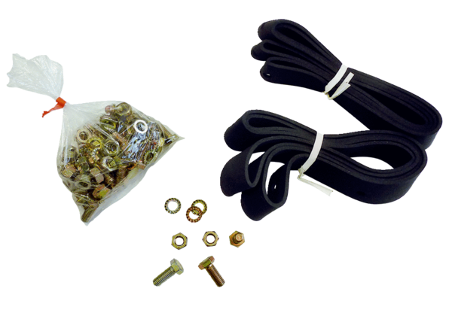Rögzítő- és tömítőanyag BD 45Csomagolási egység: 1 darabVálaszték: C
Termékszám: 0092.0137Gyártó: MAICO

